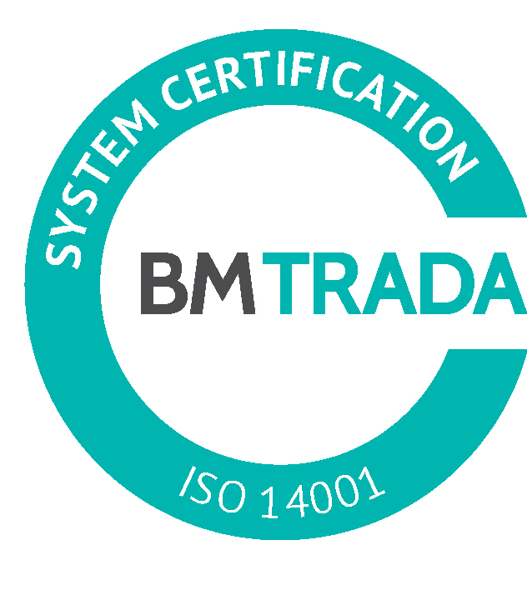
_________________________________________________________________________________________

Sludinājums par iepirkumu

2018.gada 26.janvārī Nr.DS/2017/28

Pašvaldības akciju sabiedrība „Daugavpils siltumtīkli” izsludināja iepirkumu “Lokālās katlumājas “Vecstropi”, 18.novembra ielā 311A,Daugavpilī koģenerācijas stacijas pārnešana uz siltumcentrāli nr.3,Mendeļejeva ielā 13A, Daugavpilī” ar turpmāko servisa apakalpošanas veikšanu” ID DS/2017/28. Tika iesniegts viens piedāvājums. Iepirkumu komisija 2018.gada 26.janvārī pieņēma lēmumu slēgt iepirkumu bez rezultātiem un izsludināt atkārtoti, jo iesniegtais piedāvājums pārsniedz uzņēmuma budžetā ieplānoto summu.

